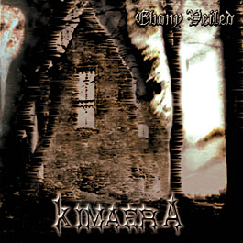 | KIMAERA  Ebony Veiled

BIOGRAPHY | TRACK LIST
Группа KIMAERA была основана в 2000году вокалистом/гитаристом JP.  KIMAERA исполняет Symphonic/ Atmospheric/Doom/Death Metal, соединяя его с фортепианными и скрипичными пассажами, создавая особенное уникальное звучание  В 2004 году группа выпустила своими силами сингл, названный "God's Wrath", который получил великолепные рецензии со всего мира.  За несколько лет состав претерпел некоторые изменения; самыми последними были уход вокалистки Sabine, барабанщика и клавишника (после окончания работы над дебютным альбомом все они покинули Ливан уехали за границу).  Администратор группы - Pedro Santos из Португалии.  Дебютный альбом ‘Ebony Veiled’ вышел в феврале 2006 в Ливане, в апреле он же издан Stygian Crypt Productions для остальных стран.  Сейчас KIMAERA работает над вторым полноформатным альбомом. | 1. Disarray  2. Among the dead  3. Idyllic Illusions  4. The day innocence died  5. In a dying embrace  6. God’s Wrath  7. Mess of hostility  8. Ebony veiled
 | CAT #
 | SCP 022
 | MUSIC STYLE
 | Atmospheric Doom/Death metal
 | FORMAT
 | CD (51:36)
 | DISCOGRAPHY
God’s wrath – Single – March 2004 –Independent
Ebony Veiled – Debut album – April 2006- Stygian Crypt Productions.
 | LINE-UP
Jean-Pierre Haddad (вокал, гитара)
Paul Garabed (гитара)
Wissam Abiad (бас)
Simon Saade (барабаны)
Said El Hayek (клавиши)
Milia (скрипка)

 | BAND CONTACT
Kimaera@kimaera.org
www.Kimaera.org
www.myspace.com/Kimaeraband

STYGIAN CRYPT PRODUCTIONS
624090 а/я 38 , Верхняя Пышма ,Свердловская обл., Россия.
e-mail: stygian@rambler.ru; stygian@uraltc.ru
web site: http://stygiancrypt.cjb.net

